SOMMERTILBUD

I juli tilbyr vi PH. Thorstensens Håndpillede Reker til en svært
hyggelig pris. Våre aller beste reker fortjener en plass på sommerens rekesmørbrød eller i Skagenrøra.

(Tilbudet varer ut juli måned 2021, med forbehold om tilgang)

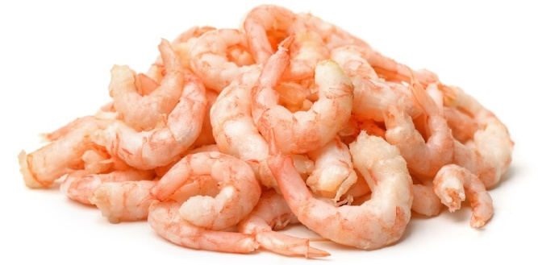

101007 Håndpillede Reker i Lake 1,5kg Spann
(1,5 kilo er netto rekevekt)

205,- pr kg
(307,50 pr spann eks mva)

